به نام خدا



پروژه درس طراحی شی‌گرای سیستم‌ها

**«سامانه مدیریت حمل‌ونقل بار و کالا»**

نام اعضای گروه به ترتیب حروف الفبا:

امیرحسن فتحی

مصطفی قدیمی

فرنام منصوری

بهار 99

فهرست مطالب

نمودار مورد کاربرد 5

مقدمه 5

نیازمندی و شرح سامانه 5

نمودار مورد کاربرد بخش امور کاربری: 6

نمودار مورد کاربرد بخش رانندگان: 7

نمودار مورد کاربرد بخش مدیریت سامانه: 8

نمودار مورد کاربرد بخش گزارش گیری سامانه: 9

نمودار مورد کاربرد بخش سفارش: 10

نمونه اولیه واسط کاربری 11

پروفایل سفارش‌دهنده 11

سفارشات 11

جزئیات سفارش 12

ثبت سفارش 12

لیست راننده‌ها 13

ورود 13

ثبت نام 14

پروفایل راننده 14

تاریخچه بار 15

اعلام حادثه 15

ثبت خودرو حمل بار جدید 16

لیست اولویت‌بندی شده ریسک‌ها: 17

Architecturally Significant Requirements 21

توضیح Architectural Baseline: 22

کارت‌های CRC 24

نمودارهای فعالیت 29

ثبت نام 29

ثبت خودروی حمل بار جدید 30

اختصاص بار به راننده 31

تحویل بار به مقصد 32

نمودارهای توالی 33

چاپ بارنامه 33

اعلام حادثه 33

اختصاص بار به راننده 34

ارسال موقعیت مکانی 34

رتبه‌بندی رانندگان 35

تعیین وضعیت راننده 35

مشاهده بار 36

مشاهده تاریخچه سفارشات 36

مشاهده تاریخچه بار 37

مشاهده اطلاعات بار 37

مشاهده وضعیت خودرو 38

ثبت سفارش 38

ثبت مدیر جدید 39

ثبت نام سفارش دهنده 39

ثبت نام راننده 40

مشاهده سفارش 40

ورود به سامانه 41

خروج از سامانه 41

نمودار بسته 42

نمودارهای کلاس 43

بسته Vehicles 43

بسته Users 44

44

بسته Orders 45

Use Case Realization 46

لیست نیازمندی‌های غیروظیفه‌ای 48

واژگان 50

چک لیست دستاوردها 53

برنامه زمان‌بندی شده‌ گروه 54

# نمودار مورد کاربرد

## **مقدمه**

نمودار مورد کاربر برای بیان و مدل‌سازی نیازمندی‌های سامانه‌ی مدیریت حمل‌ونقل بار بین شهری استفاده می‌شود.

## **نیازمندی و شرح سامانه**

این سامانه برای مدیریت بهتر منابع یک شرکت بازرگانی فعال در حوزه‌ی حمل‌ونقل بین شهری ایجاد شده است. هدف از ایجاد این سامانه این است که با در اختیار داشتن اطلاعات لحظه‌ای بار و سفارشات، از لحظه شروع بارگیری تا تحویل آن در مقصد، شفافیت و بهره‌وری کار را بهبود بخشد.

در این پروژه قرار است تا یک سامانه تحت وب و یک برنامه تلفن‌همراه پیاده‌سازی شود. در سامانه تحت وب باید اطلاعاتی از قبیل اطلاعات راننده‌ها، خودروهای حمل‌ونقل بار و کالا، اطلاعات بار و وضعیت سفارش حمل بار، به شکل متمرکز قرار گرفته باشد. در برنامه‌ی موبایل باید موقعیت بار در طول مسیر برای سفارش‌دهنده و مدیر سامانه مشخص باشد.

## نمودار مورد کاربرد بخش امور کاربری:

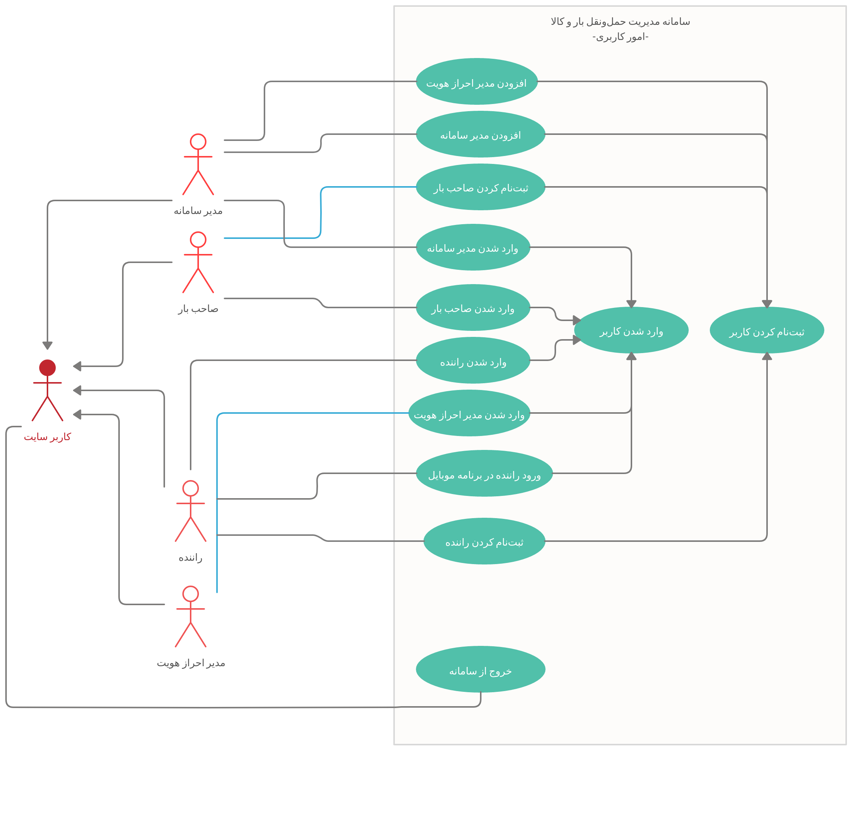

## نمودار مورد کاربرد بخش رانندگان:

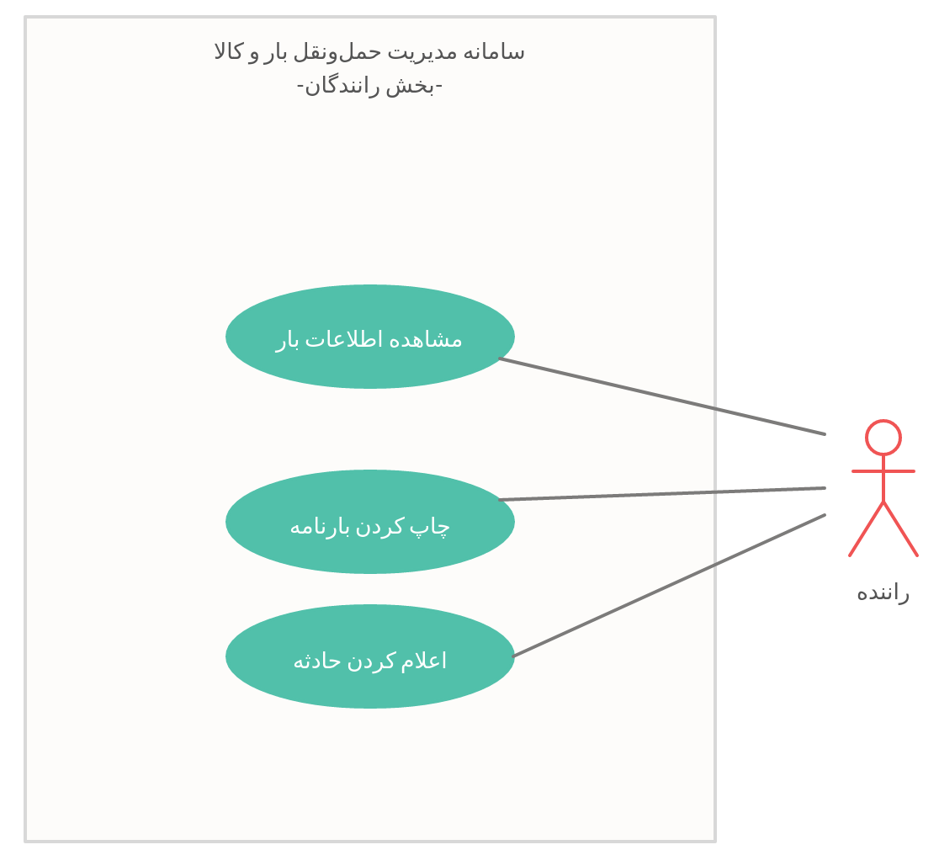

## نمودار مورد کاربرد بخش مدیریت سامانه:

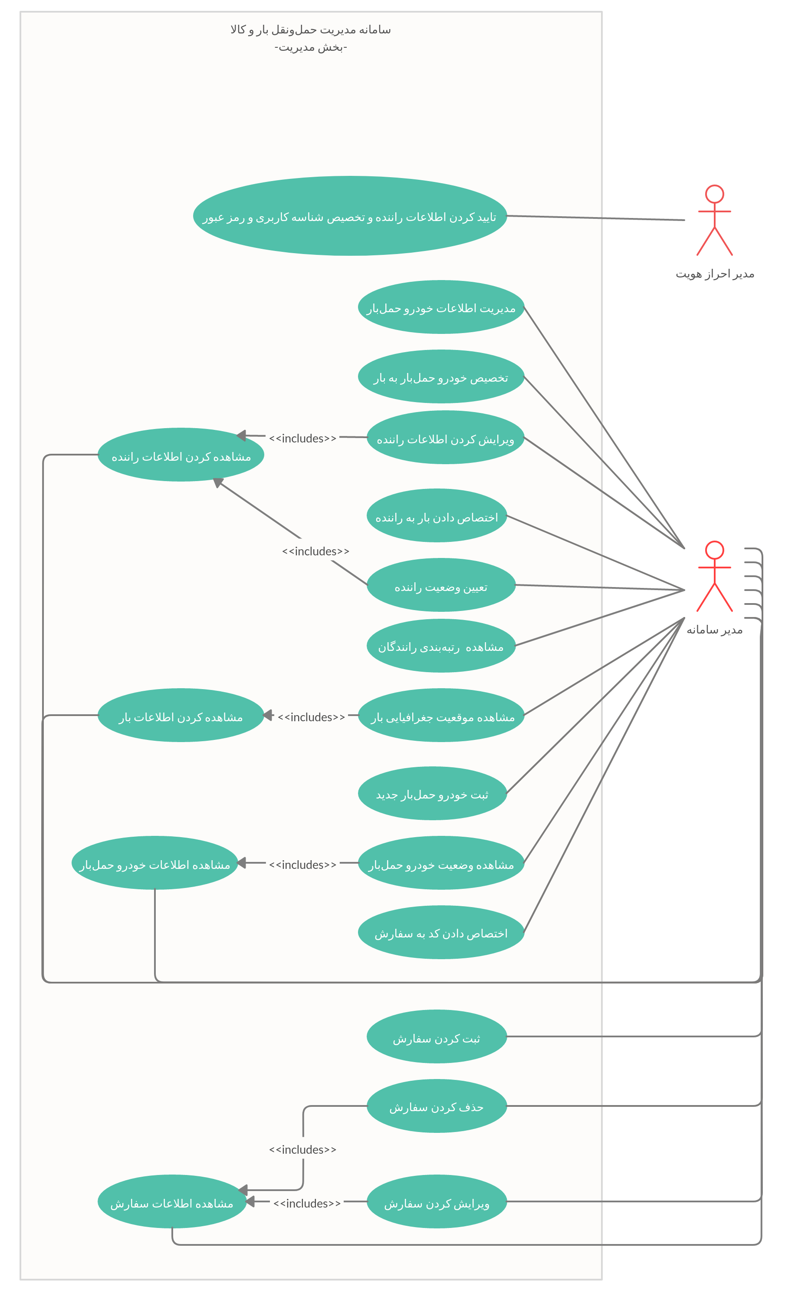

## نمودار مورد کاربرد بخش گزارش گیری سامانه:

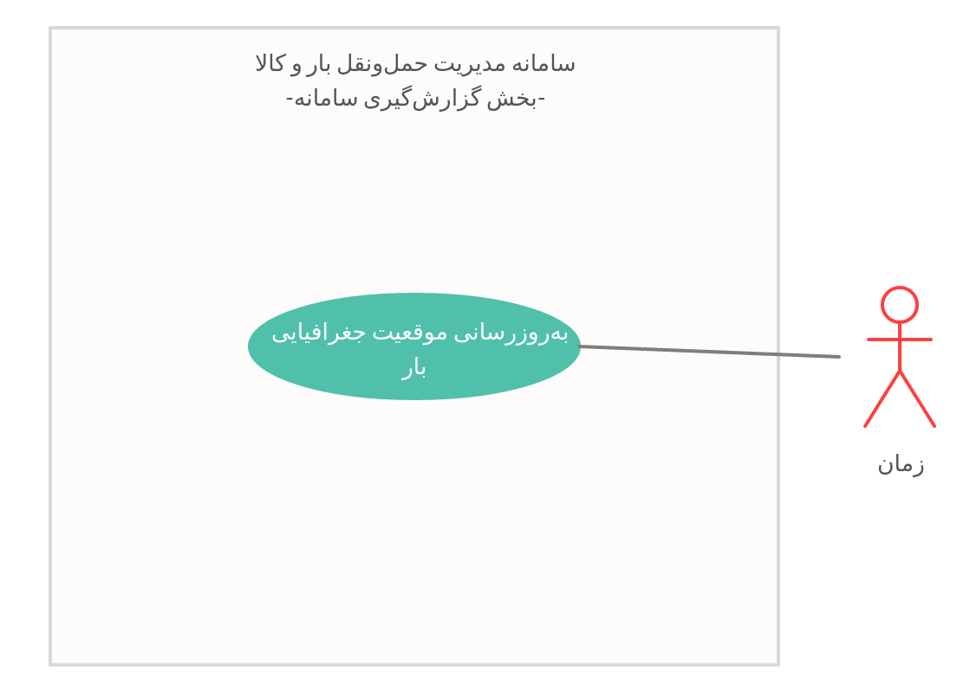

## نمودار مورد کاربرد بخش سفارش:

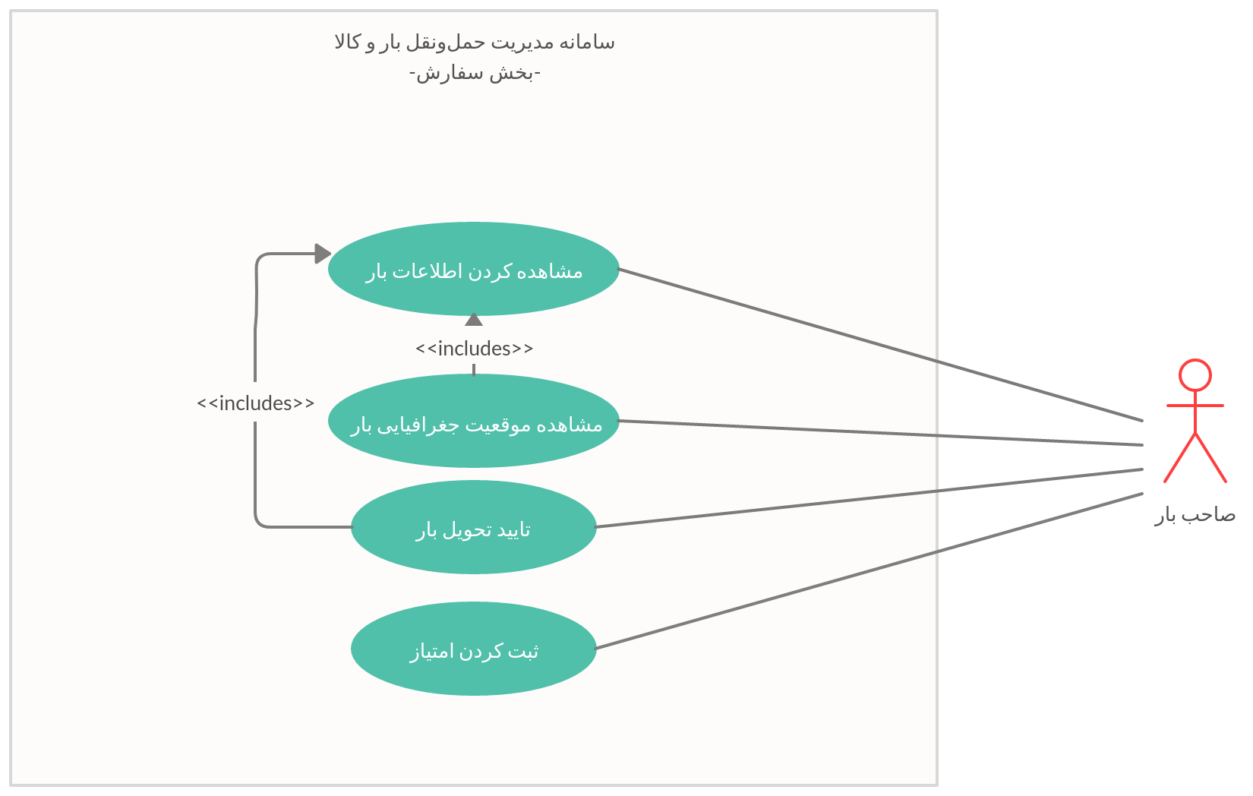

# نمونه اولیه واسط کاربری

## پروفایل سفارش‌دهنده

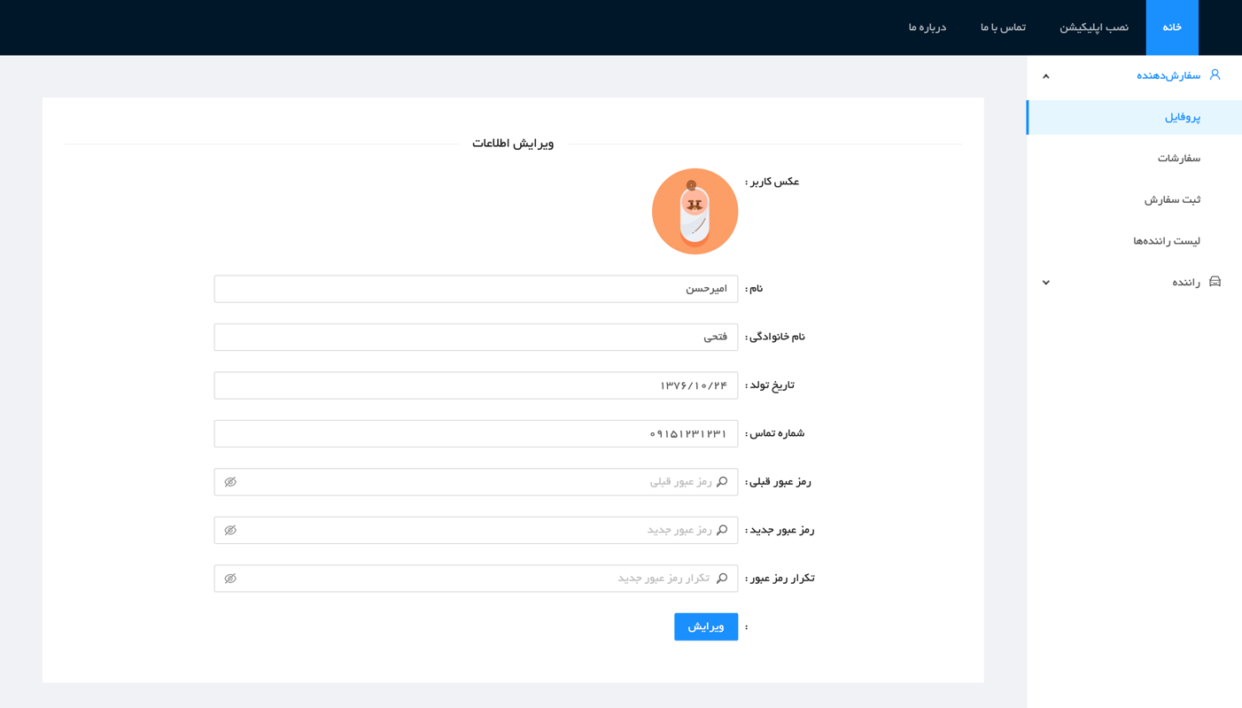

## سفارشات

## جزئیات سفارش

## ثبت سفارش

## لیست راننده‌ها

## ورود

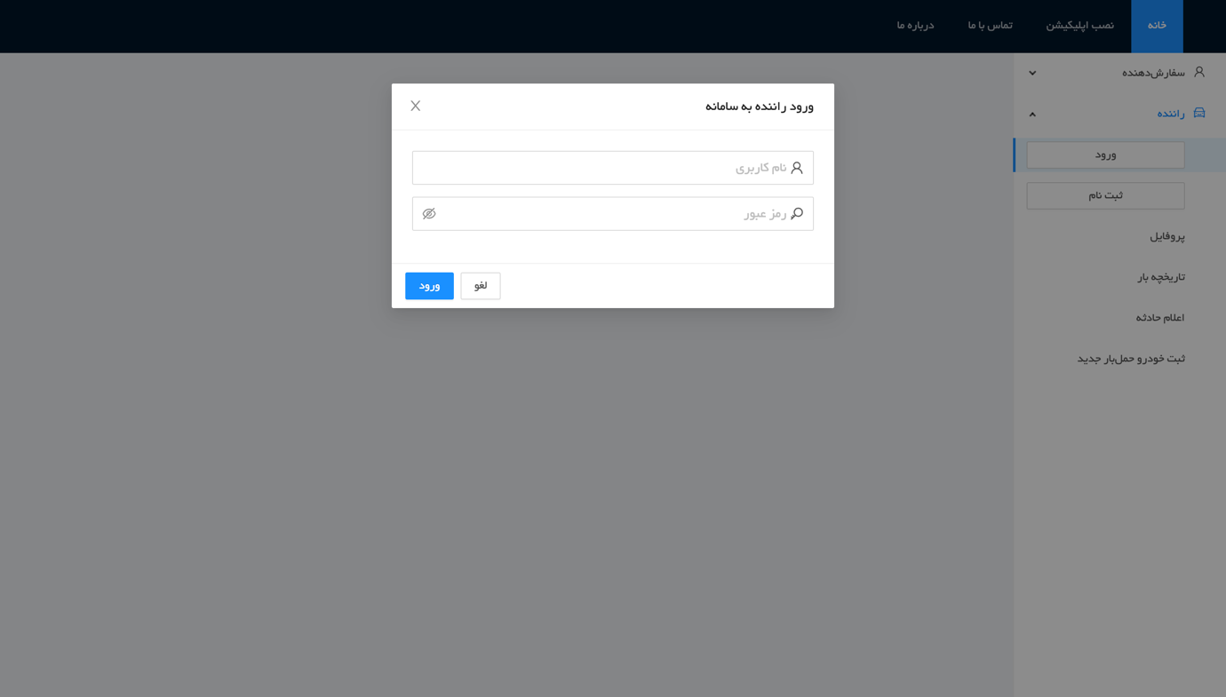

## ثبت نام

## پروفایل راننده

## تاریخچه بار

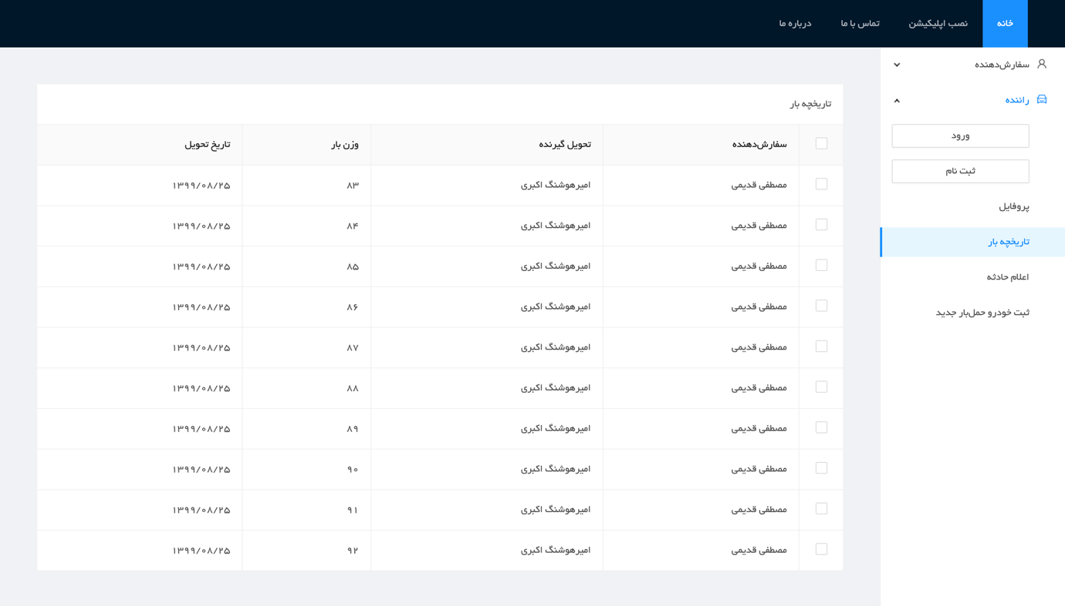

## اعلام حادثه

## ثبت خودرو حمل بار جدید

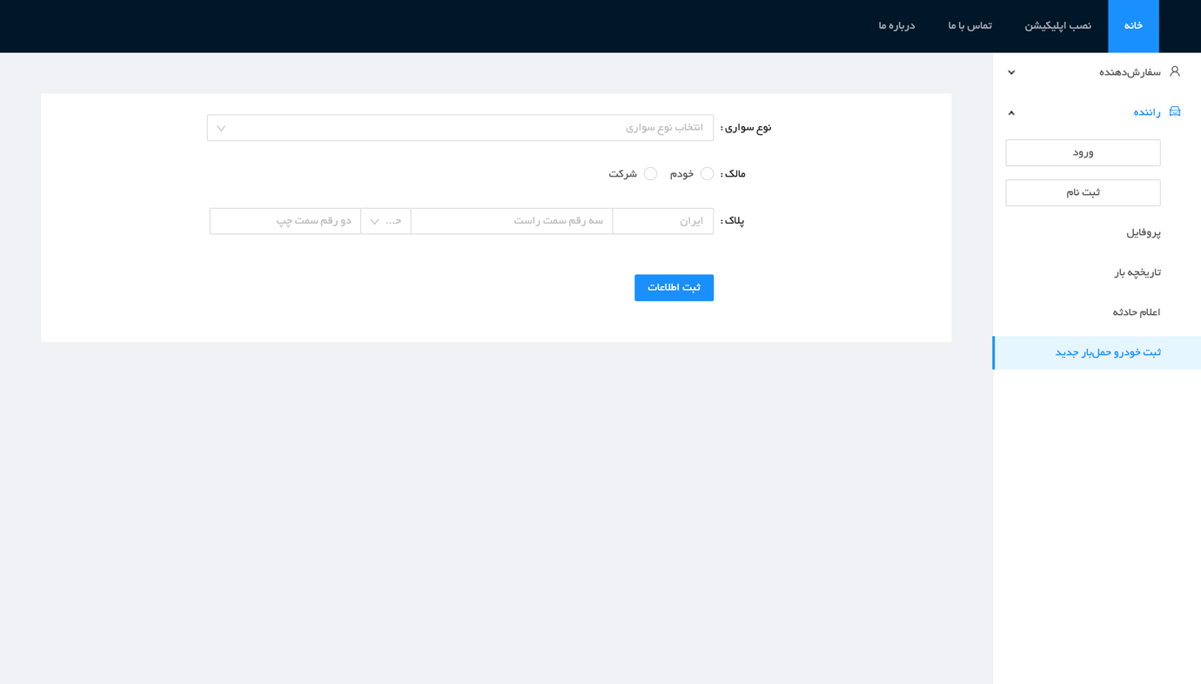

# لیست اولویت‌بندی شده ریسک‌ها:

**شرح ریسک:**

کافی نبودن منابع انسانی برای محقق کردن تمامی نیازمندی‌ها.

**محدوده ریسک:**

فنی در مراحل طراحی و پیاده‌سازی

**میزان اهمیت ریسک:**

بالا

**احتمال وقوع ریسک:**

بالا. با توجه به گسترده و بزرگ بودن پروژه و پیچیدگی‌های فنی آن، احتمال مواجه شدن با خطاهای متعدد در آن بسیار زیاد است و این امر منجر به صرف زمان، هزینه‌ و انرژی می‌شود.

**راه‌حل پیش‌گیرانه:**

برای پیش‌گیری از این مشکل، باید ابتدا نیازمندی‌های از نوع اجباری در مدل MoSCoW را پیاده‌سازی کرد و سپس به نیازمندی‌های دیگر پرداخت.

**شرح ریسک:**

آشنا نبودن برخی اعضای تیم با تکنولوژی‌های ضروری و درنتیجه زمان‌بر شدن پروسه یادگیری که باعث نیازمندی‌ها در زمان‌های پیش‌بینی شده انجام نشوند.

**محدوده ریسک:**

فنی در مراحل طراحی و پیاده‌سازی

**میزان اهمیت ریسک:**

بالا / متوسط

**احتمال وقوع ریسک:**

این ریسک به احتمال قوی اتفاق خواهد افتاد اما تعداد دفعات آن بستگی به گستردگی دانش اعضای تیم دارد.

**راه‌حل پیش‌گیرانه:**

برای پیشگیری از مشکلات ناشی از این ریسک می‌توان ددلاین‌ها را کمی جلوتر از زمان واقعی آن‌ها تعریف کرد تا در صورت نیاز به یادگیری زمان کافی تا ددلاین‌های اصلی وجود داشته باشد.

**شرح ریسک:**

سخت بودن کار گروهی و ارتباط بین اعضای تیم در شرایطی که امکان ملاقات حضوری به هیچ‌وجه وجود ندارد. این ریسک باعث می‌شود تا توافق اعضای تیم بر سر موضوعات مهم به کندی صورت پذیرد.

**محدوده ریسک:**

فنی و بیش‌تر در مرحله تحلیل

**میزان اهمیت ریسک:**

این ریسک در حال حاضر وجود دارد و امکان بازگشت به شرایط عادی نیز بعید به نظر می‌رسد.

**احتمال وقوع ریسک:**

این ریسک در حال حاضر وجود دارد و امکان بازگشت به شرایط عادی نیز بعید به نظر می‌رسد.

**راه‌حل پیش‌گیرانه:**

برای حل نسبی مشکل ارتباط می‌توان از ابزارها و نرم‌افزارهای ارتباطی موجود از جمله تلگرام و یا اسکایپ استفاده کرد.

**شرح ریسک:**

احتمال به وجود آمدن سوءتفاهم در مورد جزئیات پروژه با توجه به این‌که صورت پروژه تعریف شده خیلی کوتاه بوده و تنها در یک صفحه آورده شده بالا است. امکان در نظر گرفته نشدن برخی امکانات و هم‌چنین مبهم بودن امکانات نوشته شده وجود دارد. این ریسک در صورت وقوع می‌تواند باعث تحلیل اشتباه اعضای فنی تیم شده و در فازهای بعدی پروژه وقت زیادی صرف اصلاح و یا حتی پیاده‌سازی‌ دوباره شود.

**محدوده ریسک:**

فنی و در مراحل طراحی و پیاده‌سازی

**میزان اهمیت ریسک:**

بالا

**احتمال وقوع ریسک:**

بالا

**راه‌حل پیش‌گیرانه:**

برای پیشگیری از وقوع این ریسک باید ارتباط با مشتری بیشتر شده و با گفتگوی اعضای تیم با مشتریان ابهامات موجود قبل از پیاده‌سازی و در مرحله طراحی برطرف شود.

# Architecturally Significant Requirements

نیازمندی‌های مهم معماری از آن دسته از نیازمندی‌هایی هستند که تاثیر به‌سزایی روی معماری سیستم رایانه‌ای دارند و نقش مهمی را در تعیین آن ایفا می‌کنند؛ بنابراین، محدودکننده‌ی قلمرو مسئله و جواب می‌باشند. این نیازمندی شامل نیازمندی‌های سخت‌افزاری و نرم‌افزاری می‌باشد.

**۱. رابط کاربری آسان:**

یکی از مهم‌ترین عوامل بهره‌وری از یک سیستم نرم‌افزاری، رابط کاربری آن است و باید به گونه‌ای کاربرپسند طراحی شده باشد تا کار کردن با سامانه به راحتی هرچه تمام‌تر و مطابق با انتظارات و تجربه کاربر باشد.

**۲. امنیت داده‌ها:**

محفوظ ماندن تمامی داده‌های حساس شرکت حمل‌ونقل بین شهری بسیار حائز اهمیت می‌باشد. لذا برای برقراری این نیازمندی، باید تمامی داده‌های حساس در شبکه و پایگاه‌داده، رمز بشوند.

**۳. دوام و سازگاری داده‌ها:**

اطلاعات موجود در پایگاه‌داده باید مانا باشند و هم‌چنین ناسازگاری در آن‌ها دیده نشود.

**4. مستقرسازی:**

سامانه باید بتواند بر روی سیستم‌عامل ویندوز و لینوکس مستقر شود.

**۵- سرعت پاسخ**

سامانه باید به تمامی درخواست‌ها در بازه‌ی زمانی حداکثر ۴ ثانیه جواب دهد.

# توضیح Architectural Baseline:

برای پیاده‌سازی نیازمندی‌ها و موارد کاربرد تعریف شده که در مرحله‌ی آغازین (Inception) تعریف شده و در حال تکمیل آن هستیم و هم‌چنین با توجه به محدودیت‌هایی نظیر هزینه زمانی، هزینه‌ی مالی و ... که با آن روبه‌رو هستیم، پیدا و تعریف کردن یک ساختار و معماری مناسب، ثابت و قابل اطمینان در این مرحله برای کل پروژه، امر بسیار ضروری و مهمی است.

**مبنا و اساس معماری پروژه:**

**۱. پایگاه‌داده:**

از آن‌جایی که داده‌های مورد استفاده در این پروژه دارای ساختار ثابت، قانون‌مند و مشخصی هستند، بنابراین استفاده از پایگاه‌داده‌های SQL-based بسیار منطقی است. در حالت کلی پایگاه‌داده‌های SQL و NoSQL برتری نسبت به دیگری ندارند.

**۲. برنامه تلفن‌همراه:**

طراحی و پیاده‌سازی برنامه‌ی تلفن‌همراه به زبان‌های مختلف مثل اندروید، کاتلین و… شامل پیچیدگی‌ فنی زیاد و هزینه‌ی زمانی و مالی زیاد است و نیروی انسانی پرتعدادی برای این کار نیاز دارد. برای همین انتخاب ما برای پیاده‌سازی برنامه‌ تلفن‌همراه، تکنولوژی PWA (مخفف عبارت "Progressive Web Application" و به معنای "برنامه‌های تحت وب پیشرفته") که به تازگی توسط گوگل معرفی شده و بسیار پرکاربرد و با قابلیت‌های فراوان نظیر cache، ارسال نوتیفیکیشن، کار کردن در background و... است.

**۳. تکنولوژی Back-End:**

فریم‌ورک متن باز Django که بر پایه‌ی زبان پایتون شکل گرفته است، دارای مزیت‌های بسیار زیادی است و توصیه‌ی اکید بر اصل "اختراع نکردن دوباره‌ی چرخ" با مفهوم جلوگیری از کارهای تکراری دارد که ذکر چند مورد از آن‌ها خالی از لطف نیست:

* پکیج احراز هویت (Authentication)
* جلوگیری از برخی حفره‌های امنیتی
* پنل ادمین پیش‌فرض
* و ...

روند یادگیری ساده‌ای دارد و برای پروژه که در آن با محدودیت زمانی مواجه هستیم، بسیار مناسب است.

برای طراحی و پیاده‌سازی API، از تکنولوژی GraphQL به جای روش سنتی Restful API استفاده خواهیم کرد. از مهم‌ترین مزایای GraphQL نسبت به Restful API می‌توان به موارد زیر اشاره کرد:

* **انعطاف‌پذیری بالا:** داده‌های دقیقا مطابق با نیاز کاربر برای او ارسال می‌شود.
* **سرعت توسعه بالا و تغییرپذیری:** ایجاد تغییر در Restful API بسیار زمان‌بر است و ممکن است مجبور شد توسعه در یکی از بخش‌های Front-End یا Back-End را برای هماهنگی متوقف کرد، اما GraphQL این‌طور نیست.
* **کاهش بار سرور:** تعداد درخواست‌ها در GraphQL به نسبت Restful API بسیار کم‌تر است، به همین دلیل تعامل با سرور کم‌تر، داده‌های مورد نیاز و نه اضافی استخراج می‌شوند و به کاربر رسانده می‌شوند.
* و …

**۴- تکنولوژی Front-End:**

مهم‌ترین دلیل انتخاب React در این پروژه تسلط اعضای پروژه بر این تکنولوژی است. علاوه‌بر این React مزایای زیاد دیگری دارد.

* استفاده مجدد از componentها
* جامعه بزرگ توسعه‌دهندگان
* سرعت توسعه‌ی بالا
* و …

# کارت‌های CRC

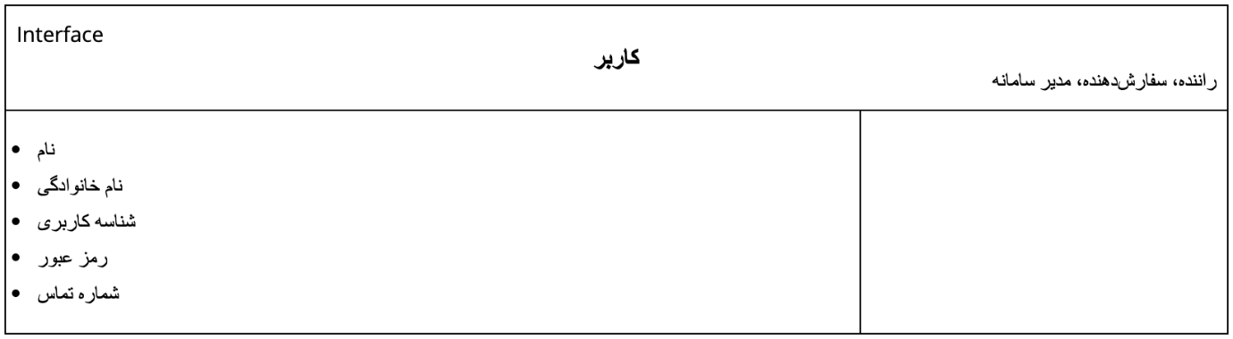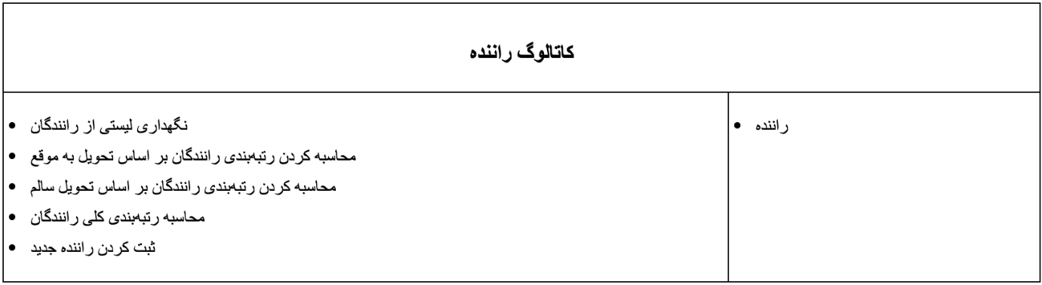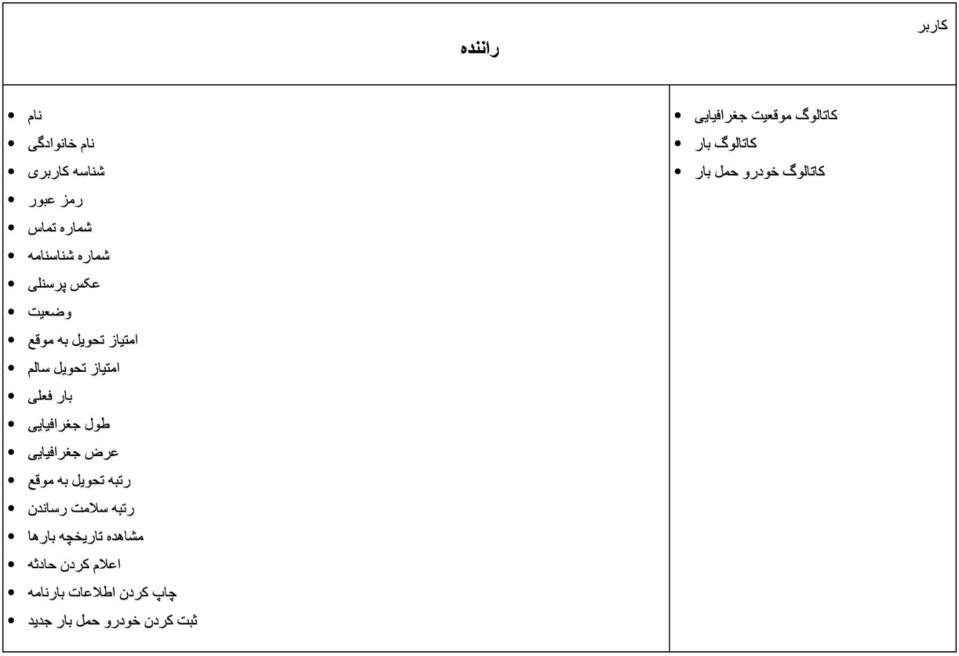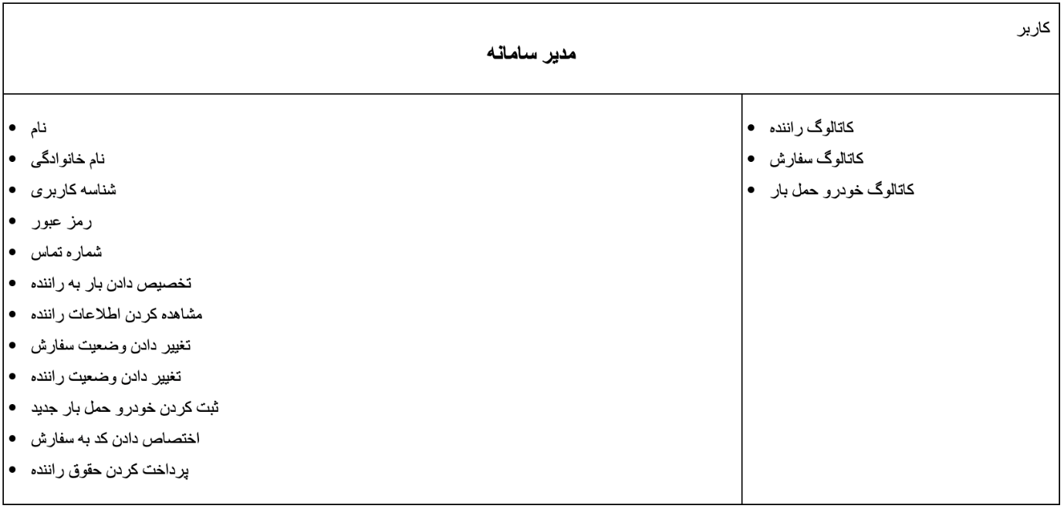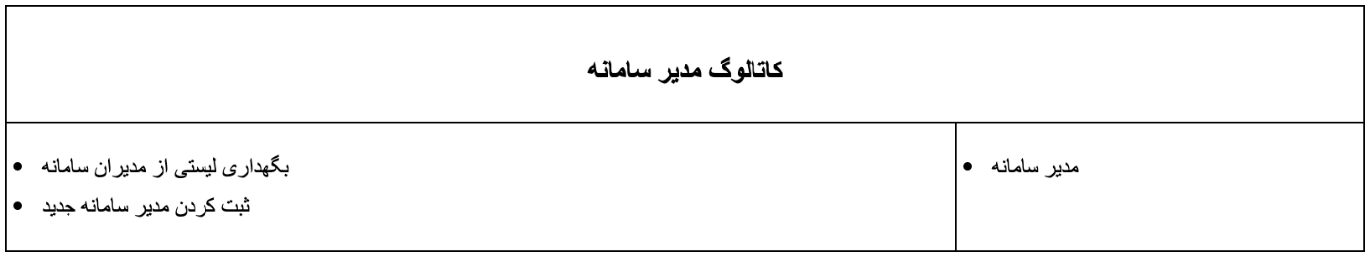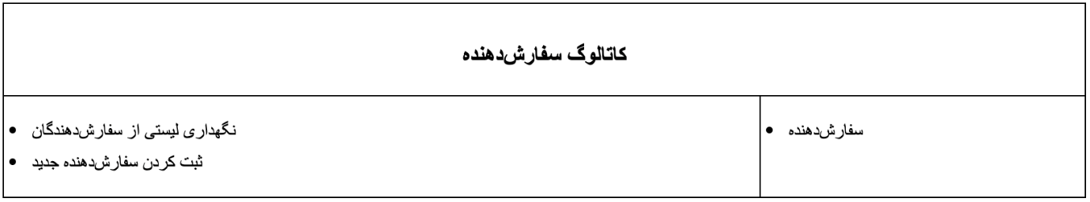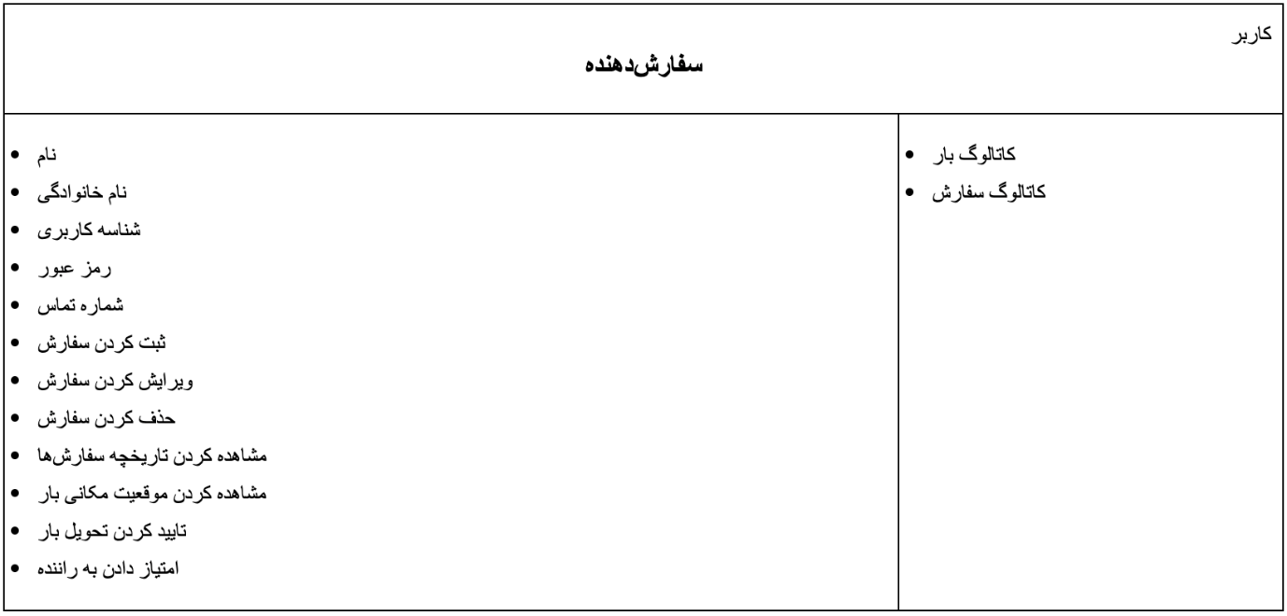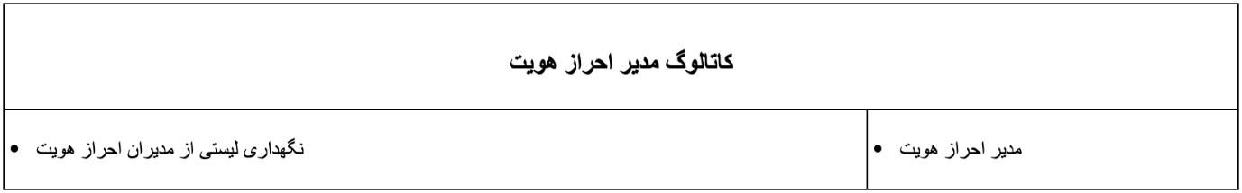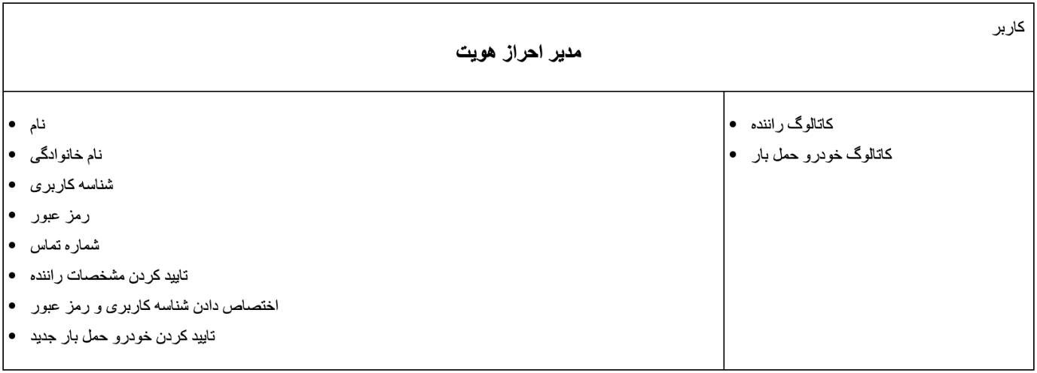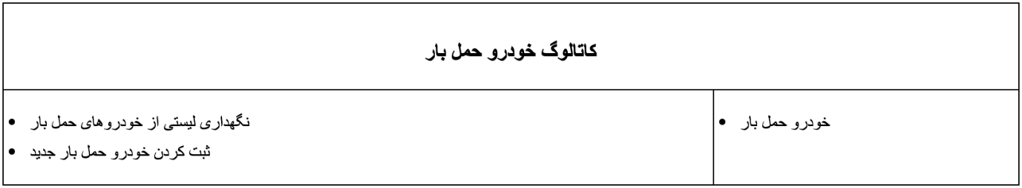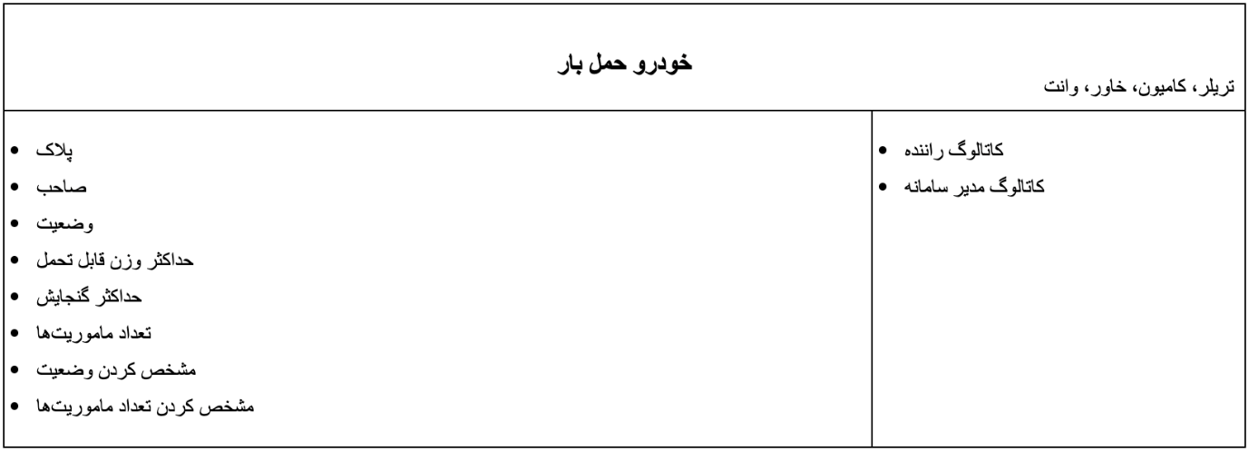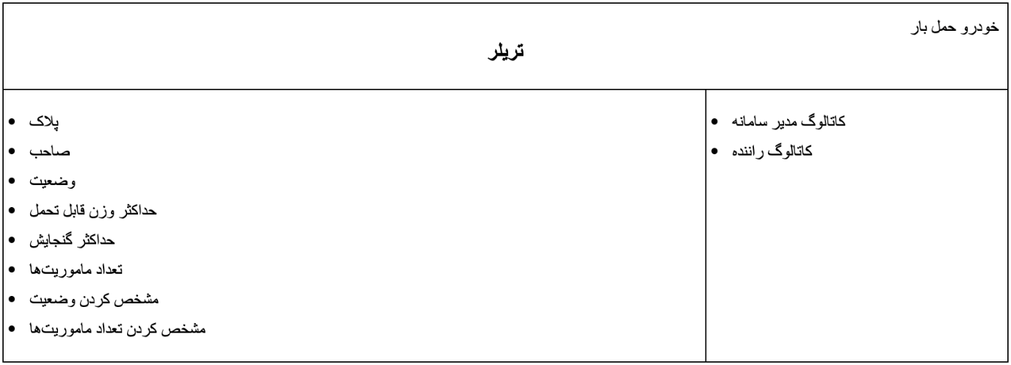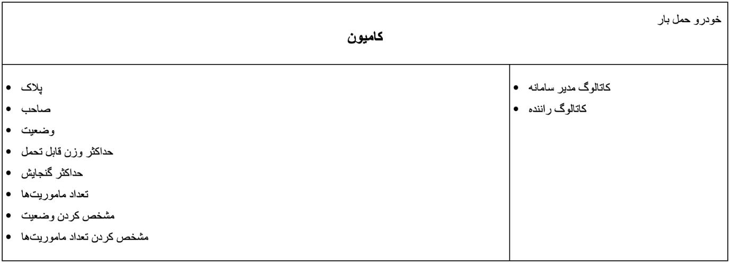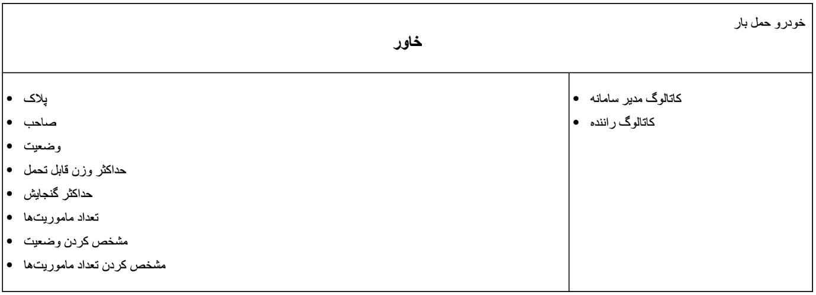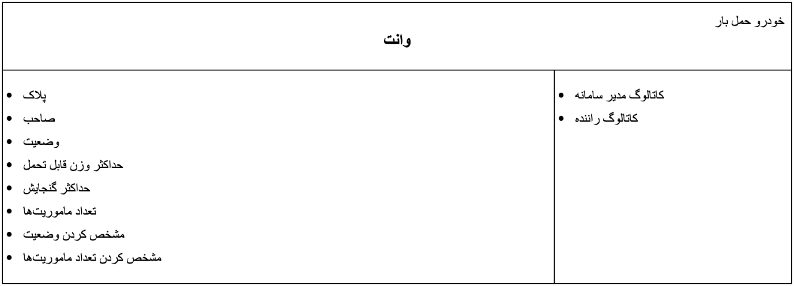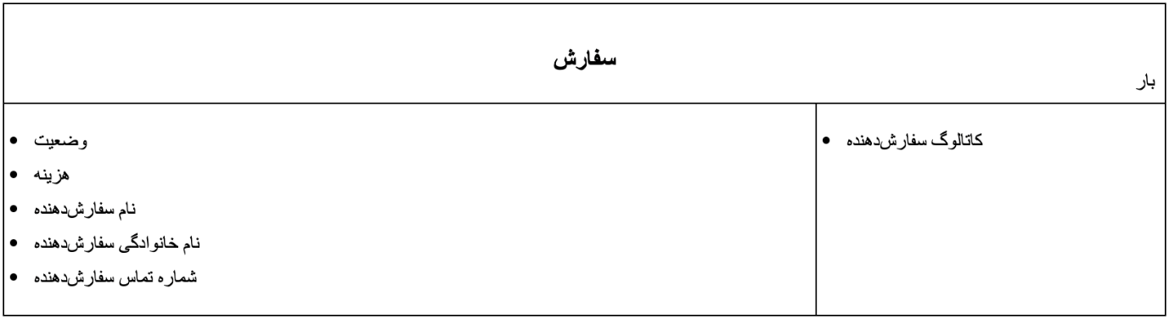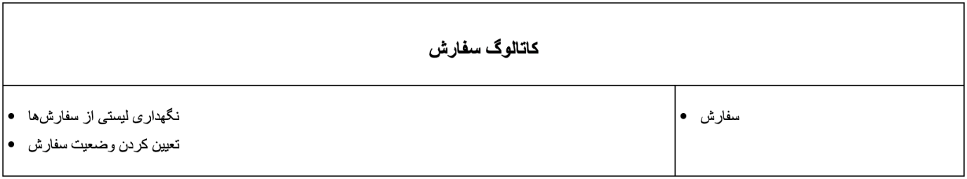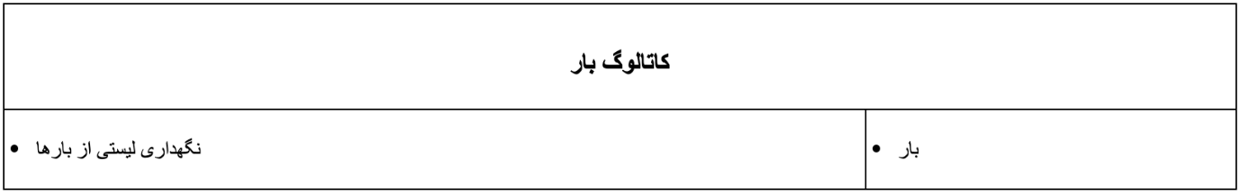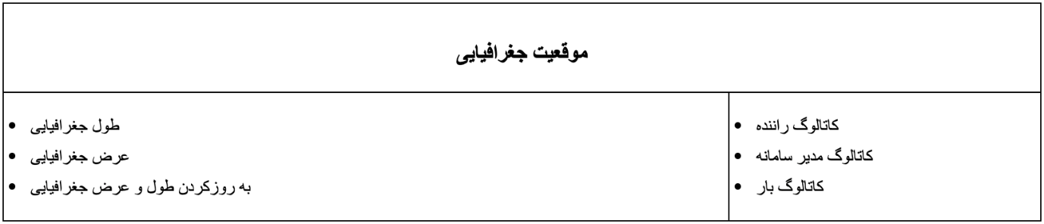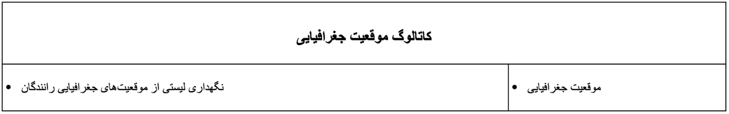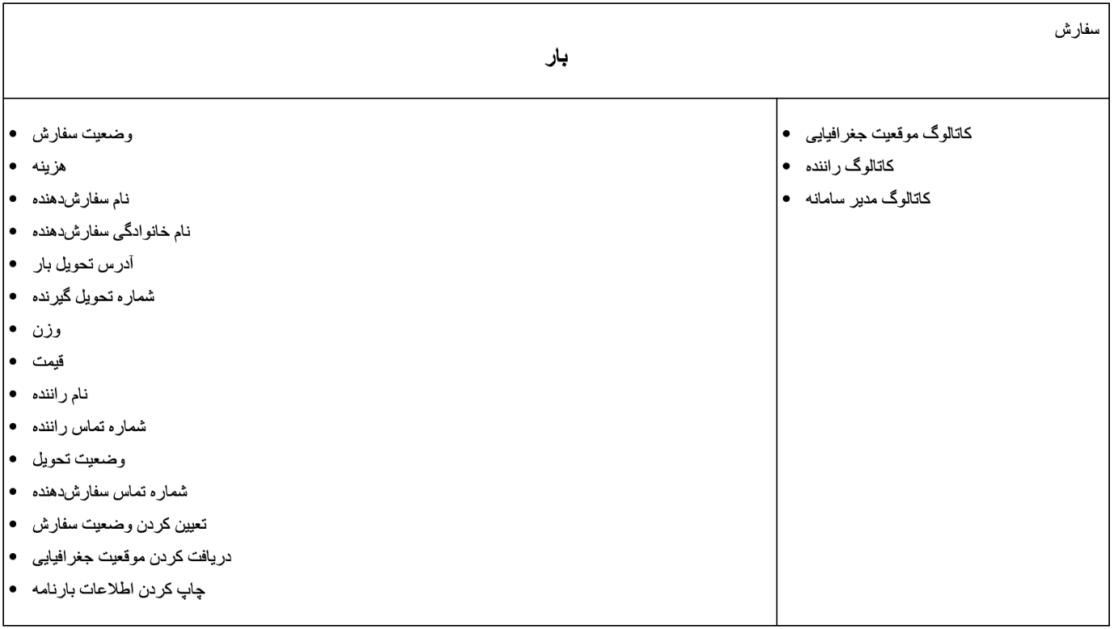

# نمودارهای فعالیت

## ثبت نام

## ثبت خودروی حمل بار جدید

## اختصاص بار به راننده

## تحویل بار به مقصد

# نمودارهای توالی

## چاپ بارنامه

## اعلام حادثه

## اختصاص بار به راننده

## ارسال موقعیت مکانی

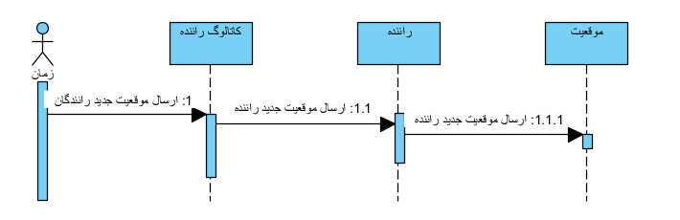

## رتبه‌بندی رانندگان

## تعیین وضعیت راننده

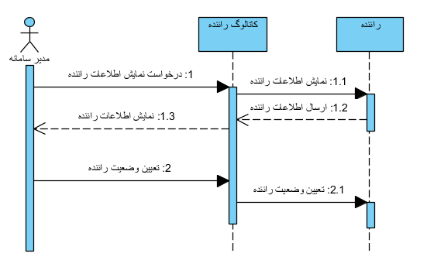

## مشاهده بار

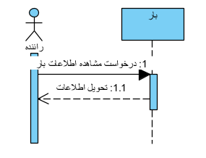

## مشاهده تاریخچه سفارشات

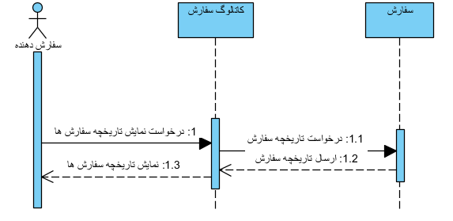

## مشاهده تاریخچه بار

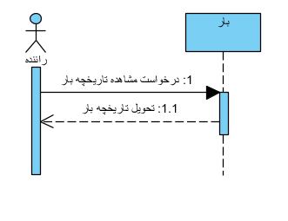

## مشاهده اطلاعات بار

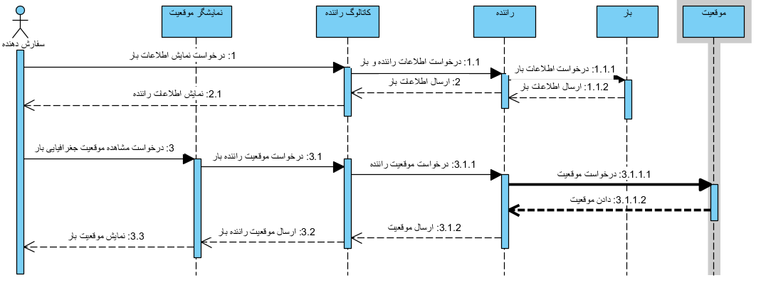

## مشاهده وضعیت خودرو

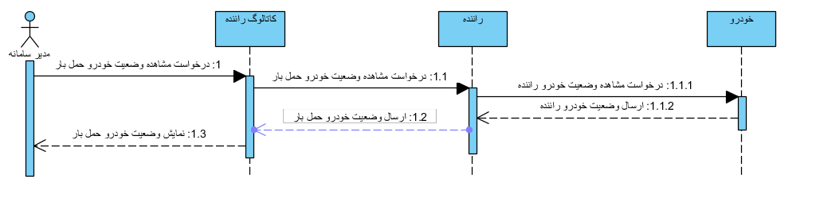

## ثبت سفارش

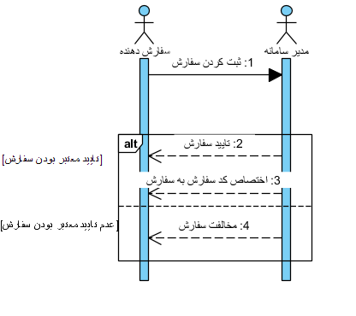

## ثبت مدیر جدید

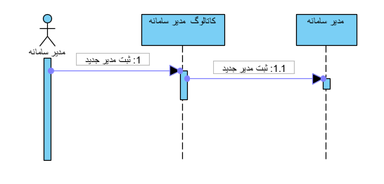

## ثبت نام سفارش دهنده

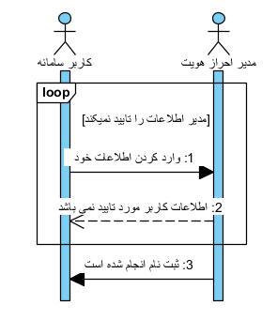

## ثبت نام راننده

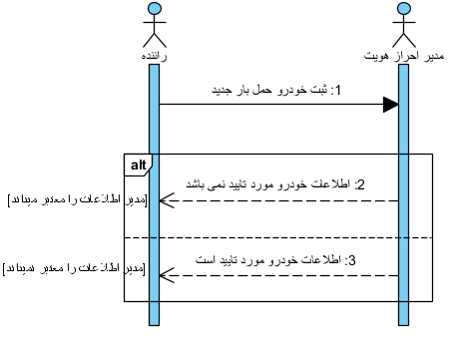

## مشاهده سفارش

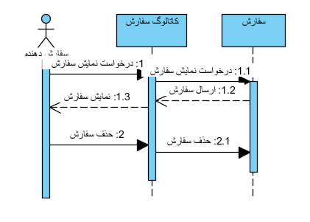

## ورود به سامانه

## خروج از سامانه

# نمودار بسته

# نمودارهای کلاس

## بسته Vehicles

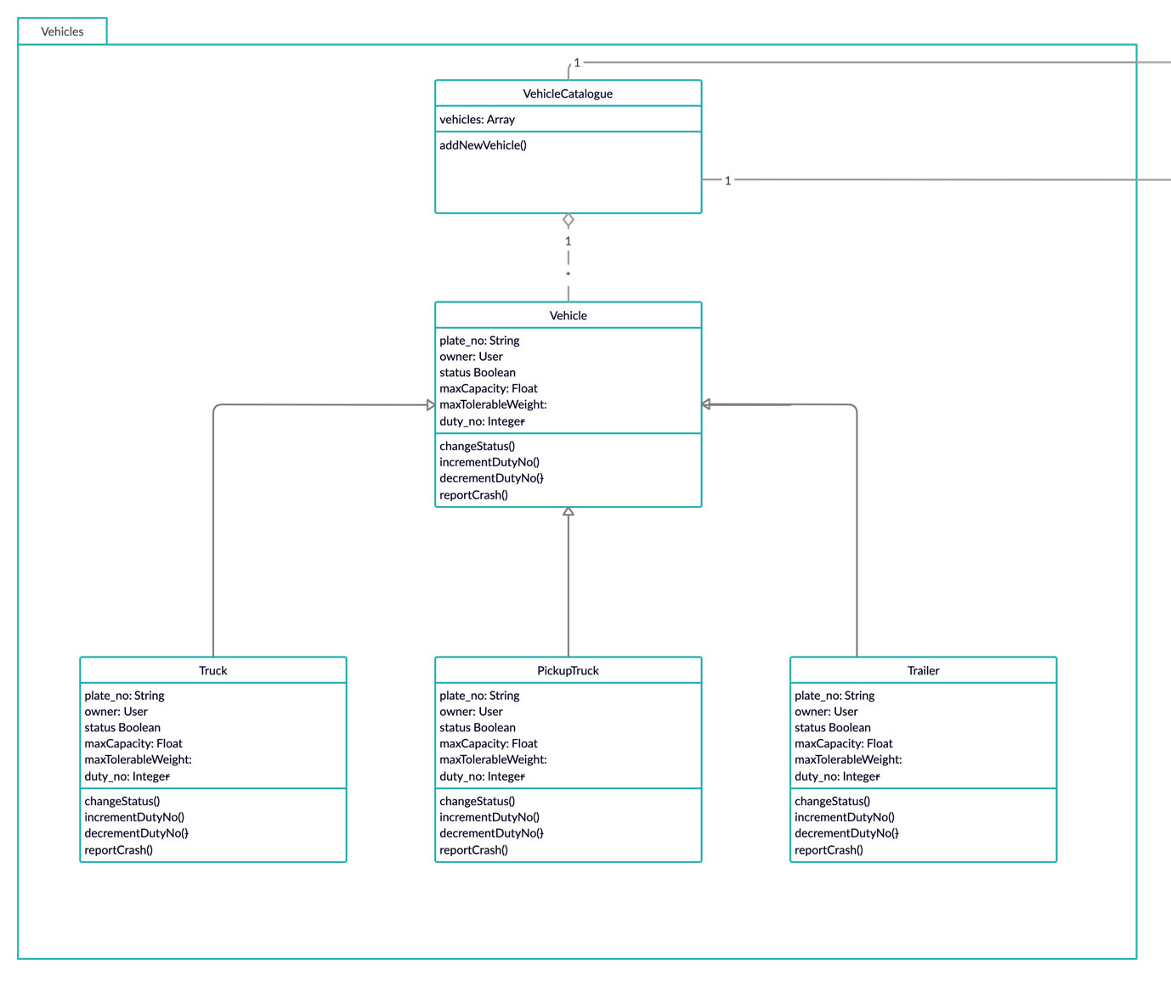

## بسته Users

# 

## بسته Orders

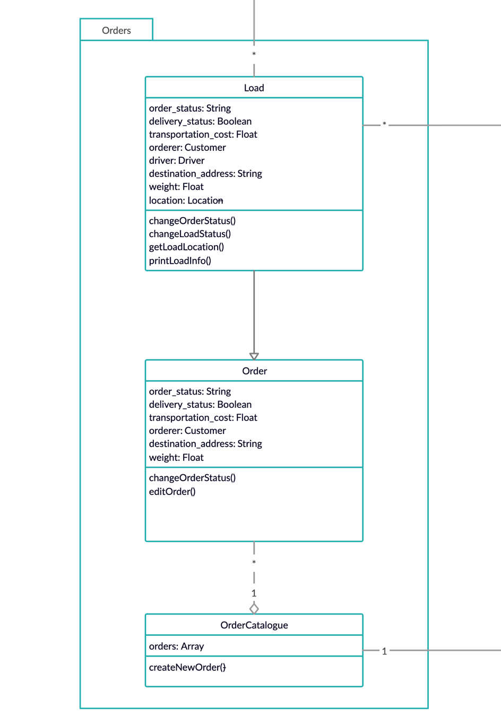

# Use Case Realization

تحقق مورد کاربرد نشان‌ می‌دهد که یک مورد کاربرد چگونه در تعامل با اشیاء دیگر پیاده‌سازی می‌شود. تحقق مورد کاربرد درون بخش طراحی قرار دارد و در آن مرحله، اعضای تیم باید تایید کنند که طراحی به اندازه‌ی کافی قدرت‌مندی (robustness) انجام رفتار مورد نیاز را دارد.

|  |  |  |
| --- | --- | --- |
| **تعامل با اشیاء** | **نام مورد کاربرد** | **شماره** |
| مدیر سامانه | افزودن مدیر احراز هویت | 1 |
| مدیر سامانه | افزودن مدیر سامانه | 2 |
| صاحب بار | ثبت‌نام کردن صاحب بار | 3 |
| مدیر سامانه | وارد شدن مدیر سامانه | 4 |
| صاحب بار | وارد شدن صاحب بار | 5 |
| راننده | وارد شدن راننده | 6 |
| مدیر احراز هویت | وارد شدن مدیر احراز هویت | 7 |
| راننده | ورود راننده در برنامه موبایل | 8 |
| راننده | ثبت‌نام کردن راننده | 9 |
| کاربر سایت | خروج از سامانه | 10 |
| راننده، سفارش، خودرو حمل بار | مشاهده اطلاعات بار | 11 |
| راننده، سفارش | چاپ کردن بارنامه | 12 |
| راننده | اعلام کردن حادثه | 13 |
| مدیر احراز هویت | تایید کردن اطلاعات راننده و تحصیص شناسه کاربری و رمز عبور | 14 |
| کاتالوگ خودرو حمل بار، مدیر سامانه | مدیریت اطلاعات خودرو حمل بار | 15 |
| مدیر سامانه، خودرو حمل بار، سفارش | تحصیص خودرو حمل بار به بار | 16 |
| مدیر سامانه، راننده | ویرایش کردن اطلاعات راننده | 17 |
| مدیر سامانه و صاحب بار | تعیین وضعیت راننده | 18 |
| راننده، مدیر سامانه، سفارش | اختصاص بار به راننده | 19 |
| مدیر سامانه، راننده | مشاهده کردن اطلاعات راننده | 20 |
| مدیر سامانه، راننده | مشاهده رتبه رانندگان | 21 |
| مدیر سامانه، سفارش، زمان | مشاهده موقعیت جغرافیایی بار | 22 |
| مدیر سامانه، سفارش | مشاهده کردن اطلاعات بار | 23 |
| مدیر سامانه، کاتالوگ خودرو حمل بار | ثبت خودرو حمل بار جدید | 24 |
| مدیر سامانه، خودرو حمل بار | مشاهده وضعیت خودرو حمل بار | 25 |
| مدیر سامانه، خودرو حمل بار | مشاهده اطلاعات خودرو حمل بار | 26 |
| مدیر سامانه، سفارش، صاحب بار | اختصاص دادن کد به سفارش | 27 |
| مدیر سامانه، سفارش، صاحب بار | ثبت کردن سفارش | 28 |
| مدیر سامانه، سفارش، صاحب بار | حذف کردن سفارش | 29 |
| مدیر سامانه، سفارش، صاحب بار | ویرایش کردن سفارش | 30 |
| مدیر سامانه، سفارش، صاحب بار | مشاهده اطلاعات سفارش | 31 |
| مدیر سامانه، سفارش، صاحب بار | مشاهده کردن اطلاعات بار | 32 |
| صاحب بار، زمان | مشاهده موقعیت جغرافیایی بار | 33 |
| صاحب بار، راننده، سفارش | تایید تحویل بار | 34 |
| راننده، صاحب بار، سفارش | ثبت کردن امتیاز | 35 |
| زمان | به‌روز رسانی موقعیت جغرافیایی بار | 36 |

# لیست نیازمندی‌های غیروظیفه‌ای

**واسط کاربری**

* به زبان فارسی باشد
* قسمت طراحی شده برای مدیر سامانه و سفارش‌‌دهنده و کاربران دیگر سایت، باید منطبق بر واسط کاربری‌های متداول انجام گرفته شده باشد و کار کردن با آن باید راحت باشد.
* طراحی واسط کاربری باید در کل سامانه تحت وب و هم‌چنین در برنامه تلفن‌همراه باید یکنواخت باشد.
* برای انجام هیچ مورد کاربرد نباید کابر ناچار شود بیش از 5 عدد کلیک انجام دهد.
* باید برنامه تلفن همراه و سامانه تحت وب هردو طوری ساختاردهی شده باشند که کاربر پسند باشند.

**آموزش و راهنمایی**

* آموزش‌هایی برای مدیران سامانه باید در مورد چگونگی استفاده از سیستم باید در اختیار آن‌ها قرار گیرد.
* برای همه‌ی کاربران (سفارش دهنده، راننده، و مدیر سامانه و مدیر احراز هویت) باید راهنمای کاربری ساخته شود.
* سامانه باید دارای یک راهنمای عملیاتی برای نصب سامانه باشد.

**کارایی**

* سامانه تحت وب و برنامه تلفن‌همراه باید به سرعت به درخواست و نیازمندی‌های کاربران پاسخ دهد. این محدودیت در حدود نهایتا 5 ثانیه است.

**اطمینان**

* سیستم در طول 24 ساعت شبانه‌روز حداکثر 3 دقیقه میتواند فعال نباشد.
* نرخ بروز خطا باید از 1 درصد کمتر باشد.
* هر دو خطای متوالی باید بیش از 5 ساعت فاصله داشته باشند.
* سامانه باید یک سرور پشتیبان داشته باشد که همواره به‌روزرسانی شود تا در صورت خطا از آن مانایی و سازگاری داده‌ها حفظ شود.
* برای کاربر سامانه اتفاقاتی که بعد از ارتباط با سامانه اتفاق می‌افتند باید قابل پیش‌بینی باشند.

**امنیت**

* اطلاعات تمام کنش‌گرهای سامانه باید فقط در اختیار خودشان باشد و هیچ کدام حق دسترسی بیش از میزان تعریف شده نداشته باشند.

**سیستم‌عامل**

* سرور مورد استفاده ما باید قابلیت پشتیبانی سیستم عامل ابونتو را داشته باشد.

**نگهداری**

* نرم‌افزار باید با اصول شی‌گرا ساخته شده باشد و مولفه‌های جدا داشته باشد.
* نام‌گذاری‌ها در کد منبع باید خوانا باشد و با اصول شی‌گرا و زبان مبدا هم‌خوانی داشته باشد. همین‌طور بهتر است کد منبع پروژه خود مستند و خوانا باشد.
* از آن‌جایی که اکثر کدهای استفاده شده به زبان پایتون است، بهتر است تمامی اعضای گروه با اصول استاندارد کدزنی به زبان پایتون آشنا باشند.

**توسعه‌پذیری**

* بهتر است مسئله برای حالت کلی حل شود.

**انتقال‌پذیری**

* همه‌ی فایل‌های اطلاعاتی ذخیره‌شده از سامانه (نظیر اطلاعات بارها، رانندگان، مدیر‌ان سامانه و ...) باید قابل انتقال به رایانه یا سرور دیگر باشند.

**تطبیق‌پذیری**

* پذیرش هرگونه تغییر جدید که در سامانه ممکن است به وجود بیاید.

**حق استفاده و انتشار سامانه**

* حق استفاده از نسخه‌های مختلف سامانه تنها برای صاحبان قانونی نرم‌افزار می‌باشد.

# واژگان

|  |  |  |  |
| --- | --- | --- | --- |
| **واژه** | **توضیحات** | **هم‌معنی** | **هم‌نام** |
| حادثه | به زمانی/حالتی اطلاق می‌شود که در آن راننده و خودروی حمل بار با سانحه‌ای غیرمترقبه رو به رو شده باشد. | اتفاق  تصادف  سانحه | ندارد |
| خودروی حمل بار | به وسیله‌ای اطلاق می‌شود که راننده به کمک آن بار را به از مبدا به مقصد مشخص می‌رساند. | وسیله نقلیه | خودرو |
| بارنامه | به جزئیات بار/محموله‌ای که توسط راننده‌ای مشخص جا‌به‌جا می‌شود، می‌گویند. | ندارد | ندارد |
| موقعیت جغرافیایی | به مختصات (طول و عرض) جغرافیایی جغرافیایی که راننده در آن قرار دارد، می‌گویند. | موقعیت مکانی  مکان | موقعیت |
| راننده | به کسی اطلاق می‌شود که وظیفه‌ی حمل بار و رساندن آن به مقصد را دارد. | ندارد | ندارد |
| مدیر سامانه | به کسی اطلاق می‌شود که وظیفه‌ی مدیریت اطلاعات راننده‌ها مانند سابقه‌ی کاری آن‌ها را برعهده دارد. | مدیر سیستم | مدیر |
| رمز عبور | کلمه یا عبارت پنهانی که باید برای اخذ پذیرش/دسترسی به سامانه استفاده شود. | گذر واژه  رمز | ندارد |
| شناسه کاربری | عامل شناساننده‌ای که شخص برای دسترسی به رایانه، شبکه یا سرویس آنلاین از آن استفاده می‌کند. | نام کاربری | ندارد |
| سفارش‌دهنده | به کسی اطلاق می‌شود که سفارشی در سامانه ثبت می‌کند و بار برای او ارسال می‌شود. | مشتری  صاحب بار | ندارد |
| بار | به سفارشی اطلاق می‌شود که وضعیت ارسال آن قطعی شده و راننده وظیفه رساندن آن به مقصد را دارد. | ندارد | ندارد |
| سفارش | به درخواست رسمی سفارش‌دهنده برای جا به جایی کالا که در سیستم ثبت می‌شود، می‌گویند. | ندارد | ندارد |
| مورد کاربرد | به چیزهایی که مستقل از پياده‌سازی هستند و يک ديد سطح بالا از آن‌چه كاربر از سيستم انتظار دارد، می‌گویند. | نیازمندی  مورد کاربرد | ندارد |
| صاحب محصول | به شخصی اطلاق می‌شود که تمامی حقوق مادی و معنوی محصول متعلق به او است. | ندارد | ندارد |
| واسط کاربری | به تمام جزئیاتی و نرم افزاری هایی که مربوط به ارتباط برقرار کردن با کاربر هست میگویند | ندارد | ندارد |
| برنامه تحت وب | به برنامه‌ای که روی یک سرور از راه دور کار می‌کند، می‌گویند. | سایت  وب اپلیکیشن  Web Application | اپلیکیشن  برنامه |
| برنامه تلفن‌همراه | به برنامه‌ای که در بستر تلفن‌همراه اجرا می‌شود، می‌گویند. | اپلیکیشن گوشی | اپلیکیشن  برنامه |
| کاربرپسند | به سامانه‌ای کاربرپسند می‌گویند که کار کردن با آن برای کاربر راحت باشد. | user-friendly | ندارد |
| کد منبع | به تمامی کدهای پروژه کد منبع می‌گویند. | کد نهایی  سورس  Source code | ندارد |

# چک لیست دستاوردها

|  |  |  |  |  |  |
| --- | --- | --- | --- | --- | --- |
| توضیحات | ضعیف | *متوسط* | *خوب* | *عالی* | *معیار* |
|  |  |  |  | X | محقق شدن تمامی موارد کاربرد |
|  |  |  |  | X | کامل بودن کلاس‌ها |
|  |  |  |  | X | primitive بودن نمودار |
|  |  |  |  | X | کافی بودن کلاس‌ها |
|  |  |  |  | X | اساس ساختار و معماری برطرف کننده نیاز‌ها و ریسک‌های معماری باشند |
|  |  |  |  | X | شناسایی و تشخیص صحیح نیازمندی‌ها |
| هنوز پیاده‌سازی نشده است |  | - | - | - | پیاده‌سازی مطابق با کلاس‌های طراحی |
| هنوز پیاده‌سازی نشده است |  | - | - | - | cohesion بالا |
| هنوز پیاده‌سازی نشده است |  | - | - | - | coupling کم |
|  |  |  | X |  | سازگاری نمودارها |
|  |  |  |  | X | کاربر پسند بودن واسط کاربری |

# برنامه زمان‌بندی شده‌ گروه

|  |  |  |  |  |
| --- | --- | --- | --- | --- |
| **زمان** | **مسئول** | **وظیفه** | **تکرار** | **مرحله** |
| 5 | امیرحسن فتحی | لیست ریسک‌ها | 1 | Inception |
| 6 | مصطفی قدیمی، امیرحسن فتحی | لیست نیازمندی‌ها |
| 4 | فرنام منصوری، مصطفی قدیمی | نمودار و مشخصات موارد کاربرد |
| 2 | امیرحسن فتحی، مصطفی قدیمی | واژه‌نامه |
|  | امیرحسن فتحی، مصطفی قدیمی | به روزرسانی ریسک‌ها | 1 | Elaboration |
|  | امیرحسن فتحی، مصطفی قدیمی | به روزرسانی نیازمندی‌ها |
| 2 | مصطفی قدیمی | architecturally significant requirements |
| 3 | امیرحسن فتحی، مصطفی قدیمی | به روز رسانی موارد کاربرد |
| 1 | امیرحسن فتحی، مصطفی قدیمی | به روز رسانی واژه‌نامه |
| 4 | امیرحسن فتحی، مصطفی قدیمی | Use case Realization |
| 6 | امیرحسن فتحی، مصطفی قدیمی | کارت‌های CRC |
| 3 | امیرحسن فتحی، مصطفی قدیمی | نمودارهای فعالیت |
| 2 | امیرحسن فتحی، مصطفی قدیمی | پیاده‌سازی executable architectural baseline |
| 2 | امیرحسن فتحی، مصطفی قدیمی | استخراج چک لیست آزمون |
| 14 | امیرحسن فتحی، مصطفی قدیمی | نمونه اولیه واسط کاربری | 2 |
| 2 | امیرحسن فتحی | نمودار فعالیت با خطوط شنا |
| 6 | مصطفی قدیمی | نمودار کلاس‌ها |
| 8 | فرنام منصوری | نمودارهای توالی |
| 2 | فرنام منصوری | نمودار بسته |